МИНИСТЕРСТВО НАУКИ И ВЫСШЕГО ОБРАЗОВАНИЯ РОССИЙСКОЙ ФЕДЕРАЦИИ

ФЕДЕРАЛЬНОЕ ГОСУДАРСТВЕННОЕ БЮДЖЕТНОЕ ОБРАЗОВАТЕЛЬНОЕ УЧЕРЕЖДЕНИЕ ВЫСШЕГО ОБРАЗОВАНИЯ

НОВОСИБИРСКИЙ ГОСУДАРСТВЕННЫЙ ТЕХНИЧЕСКИЙ УНИВЕРСИТЕТ

ФАКУЛЬТЕТ АВТОМАТИКИ И ВЫЧИСЛИТЕЛЬНОЙ ТЕХНИКИ

КАФЕДРА ВЫЧИСЛИТЕЛЬНОЙ ТЕХНИКИ

Практическая работа №1 по дисциплине «Средства инженерных и научных расчетов» на тему: «Символьные вычисления».

Вариант 19

Группа: Преподаватель:

АВТ-342 Дыминский И. И.

Студент:

Каминский Р. О.

Новосибирск

2025

**Цель работы**

Изучение операторов символьного вычисления cреды Mathсad, приобретение навыков символьных вычислений в среде Mathсad.

**Задание**

1. Найти предел, производную, интеграл или сумму ряда, используя операции символьных вычислений Mathcad.
2. Решить аналитически (при помощи символьной функции solve) уравнение в Mathcad. Построить график заданной функции. Для одного из найденных корней повторить процедуру, но уже численным способом (посредством функции root), выбрав в качестве начального приближения любую точку в окрестности этого корня.
3. Для функции f(t) найти ее изображение, используя прямое преобразование Лапласа, а для функции F(s) найти ее оригинал при помощи обратного преобразования Лапласа.

Таблица 1 – Задание

|  |  |  |  |
| --- | --- | --- | --- |
| № вар | Задание 1 | Задание 2 | Задание 3 |



**Результаты**

Получили производную функцию, используя операции символьных вычислений:

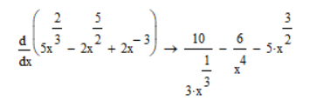

Рис. 1 – Поиск производной

Решили аналитически заданное уравнение при помощи встроенной функции lsolve:

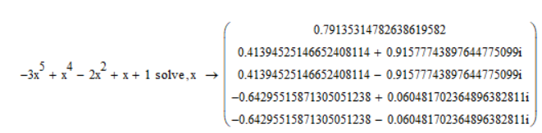

Рис. 2 – Решение уравнения

Построили график заданной функции и нашли корень с помощью функции root, выбрав начальное приближение:

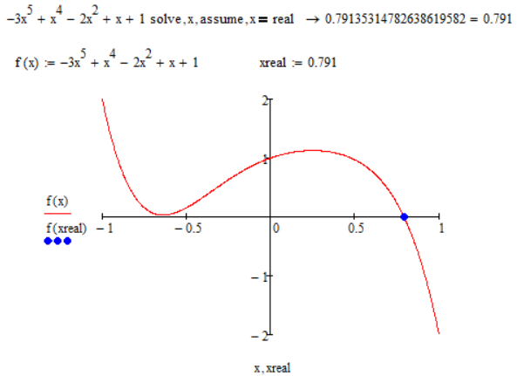

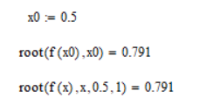

Рис. 3 – Построение графика и решение уравнения с помощью функции root

Для заданной функции нашли ее изображение, используя прямое преобразование Лапласа:

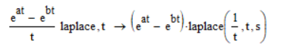

Рис. 4 – Поиск изображения функции по оригиналу

**Вывод**

Были изучены встроенные средства Mathcad для символьных вычислений, такие как символьное дифференцирование $\frac{d}{dx}$, решение уравнений для переменной solve, функция поиска решения уравнений с одним неизвестным root, функция для прямого преобразования Лапласа.

Также были изучены особенности отбора корней с помощью функции допущения assume, поиска решения функцией root без начального приближения.